**附件**

|  |  |  |  |  |  |
| --- | --- | --- | --- | --- | --- |
| **序号** | **机械设备名称** | **单位** | **单价**  **（含税）** | **税率** | **备注** |
| 1 | 履带式推土机 功率 75kW | 台班 | 1417 | 9% | 含燃料和司机 |
| 2 | 履带式推土机 功率 90kW | 台班 | 1526 | 9% | 含燃料和司机 |
| 3 | 履带式推土机 功率 105kW | 台班 | 1635 | 9% | 含燃料和司机 |
| 4 | 履带式起重机 起重量 15t | 台班 | 2289 | 9% | 含燃料和司机 |
| 5 | 履带式起重机 起重量 60t | 台班 | 3270 | 9% | 含燃料和司机 |
| 6 | 汽车式起重机 起重量 5t | 台班 | 1526 | 9% | 含燃料和司机 |
| 7 | 汽车式起重机 起重量 8t | 台班 | 1853 | 9% | 含燃料和司机 |
| 8 | 汽车式起重机 起重量 12t | 台班 | 2180 | 9% | 含燃料和司机 |
| 9 | 汽车式起重机 起重量 16t | 台班 | 2398 | 9% | 含燃料和司机 |
| 10 | 汽车式起重机 起重量 25t | 台班 | 2834 | 9% | 含燃料和司机 |
| 11 | 汽车式起重机 起重量50t | 台班 | 3270 | 9% | 含燃料和司机 |
| 12 | 门式起重机 起重量 10t | 台班 | 981 | 9% | 含燃料和司机 |
| 13 | 门式起重机 起重量 20t | 台班 | 1308 | 9% | 含燃料和司机 |
| 14 | 机动翻斗车 | 台班 | 3488 | 9% | 含燃料和司机 |
| 15 | 洒水车 4000L | 台班 | 1090 | 9% | 含燃料和司机 |
| 16 | 轮胎式装载机 斗容量 2m³ | 台班 | 1526 | 9% | 含燃料和司机 |
| 17 | 履带式单斗液压挖掘机 斗容量 0.6m³ | 台班 | 1417 | 9% | 含燃料和司机 |
| 18 | 履带式单斗液压挖掘机 斗容量 1m³ | 台班 | 2180 | 9% | 含燃料和司机 |
| 19 | 钢轮内燃压路机 工作质量 12t | 台班 | 1635 | 9% | 含燃料和司机 |
| 20 | 载重汽车 4t | 台班 | 872 | 9% | 含燃料和司机 |
| 21 | 载重汽车 5t | 台班 | 981 | 9% | 含燃料和司机 |
| 22 | 载重汽车 8t | 台班 | 1090 | 9% | 含燃料和司机 |
| 23 | 自卸汽车 8t | 台班 | 1417 | 9% | 含燃料和司机 |
| 24 | 自卸汽车 12t | 台班 | 1635 | 9% | 含燃料和司机 |
| 25 | 电力工程车 | 天  （24小时） | 872 | 9% | 含燃料和司机 |
| 26 | 水平定向钻机 小型 | 台班 | 3488 | 9% | 含燃料和司机 |
| 27 | 水平定向钻机 中型 | 台班 | 4360 | 9% | 含燃料和司机 |
| 28 | 平板拖车组 10t | 台班 | 1635 | 9% | 含燃料和司机 |
| 29 | 气腿式风动凿岩机 | 台班 | 327 | 9% | 含燃料和司机 |
| 30 | 液压锻钎机 功率11kW | 台班 | 382 | 9% | 含燃料和司机 |
| 合计 |  |  | 54882 |  |  |

**标段一：内蒙古电力集团综合能源有限责任公司配网改造项目施工机械、车辆租赁框架采购招标清单**

**标段二：内蒙古电力集团综合能源有限责任公司配网改造项目施工工具、围挡、仪器仪表等租赁框架采购招标清单**

|  |  |  |  |  |  |
| --- | --- | --- | --- | --- | --- |
| **序号** | **机械设备名称** | **单位** | **单价**  **（含税）** | **税率** | **备注** |
| 1 | 电动夯实机 夯击能量 250N·m | 天 | 475 | 13% |  |
| 2 | 磨钎机 | 天 | 655 | 13% |  |
| 3 | 电动单筒快速卷扬机 50kN | 天 | 452 | 13% |  |
| 4 | 灰浆搅拌机 拌筒容量 400L | 天 | 509 | 13% |  |
| 5 | 混凝土振捣器(插入式) | 天 | 260 | 13% |  |
| 6 | 混凝土振捣器(平台式) | 天 | 294 | 13% |  |
| 7 | 钢筋切断机 直径 φ40 | 天 | 339 | 13% |  |
| 8 | 钢筋弯曲机 直径 φ40 | 天 | 339 | 13% |  |
| 9 | 木工圆锯机 直径 φ500 | 天 | 339 | 13% |  |
| 10 | 摇臂钻床 钻孔直径 φ50 | 天 | 565 | 13% |  |
| 11 | 剪板机 厚度×宽度 40mm×3100mm | 天 | 1130 | 13% |  |
| 12 | 型钢剪断机 剪断宽度 500mm | 天 | 678 | 13% |  |
| 13 | 电动单级离心清水泵 出口直径 φ50 | 天 | 565 | 13% |  |
| 14 | 泥浆泵 出口直径 φ100 | 天 | 621 | 13% |  |
| 15 | 点焊机 容量 50kVA | 天 | 226 | 13% |  |
| 16 | 交流弧焊机 容量 21kVA | 天 | 260 | 13% |  |
| 17 | 对焊机 容量 150kVA | 天 | 407 | 13% |  |
| 18 | 电动空气压缩机 排气量 10m³/min | 天 | 678 | 13% |  |
| 19 | 台式砂轮机 直径 Φ250 | 天 | 271 | 13% |  |
| 20 | 泥浆制作循环设备 | 天 | 1808 | 13% |  |
| 21 | SH系列塑料管道热熔对接机 SHY-250 | 天 | 520 | 13% |  |
| 22 | 导向仪 | 天 | 565 | 13% |  |
| 23 | 现场测试仪 PLT301A | 天 | 452 | 13% |  |
| 24 | 网络测试仪 | 天 | 316 | 13% |  |
| 25 | 管子切断机 管径 φ60 | 天 | 339 | 13% |  |
| 26 | 机动绞磨 3t以内 | 天 | 339 | 13% |  |
| 27 | 机动绞磨 5t以内 | 天 | 452 | 13% |  |
| 28 | 机动绞磨 8t以内 | 天 | 565 | 13% |  |
| 29 | 机动液压压接机 100t以内 | 天 | 509 | 13% |  |
| 30 | 机动液压压接机 200t以内 | 天 | 565 | 13% |  |
| 31 | 直流电阻测试仪 量程 0.1μΩ~199.99kΩ | 天 | 294 | 13% |  |
| 32 | 回路电阻测试仪 量程 1~1999μΩ | 天 | 294 | 13% |  |
| 33 | 变比测试仪 | 天 | 452 | 13% |  |
| 34 | 无线信号测试装置 | 天 | 226 | 13% |  |
| 35 | 直流高压发生器 120kV以上 | 天 | 452 | 13% |  |
| 36 | 绝缘电阻测试仪 2500~10000V 2mA以上 | 天 | 226 | 13% |  |
| 37 | 数字万用表(数字式) | 天 | 113 | 13% |  |
| 38 | 便携式维护终端 | 天 | 362 | 13% |  |
| 39 | 高压试验变压器全套装置 YDJ | 天 | 678 | 13% |  |
| 40 | 电容电感测试仪 | 天 | 396 | 13% |  |
| 41 | YDQ充气式试验变压器 | 天 | 961 | 13% |  |
| 42 | 液压锤 HM960 | 天 | 509 | 13% |  |
| 43 | 钢材电动煨弯机 弯曲直径 φ500~1800 | 天 | 735 | 13% |  |
| 44 | 半自动切割机 厚度 100mm | 天 | 396 | 13% |  |
| 45 | 电缆输送机 JSD-1 | 天 | 339 | 13% |  |
| 46 | 交流耐压仪 设备耐压用 35kV及以下 | 天 | 339 | 13% |  |
| 47 | 高压核相仪 | 天 | 294 | 13% |  |
| 48 | 型钢调直机 | 天 | 509 | 13% |  |
| 49 | 交流弧焊机 容量 30kVA | 天 | 565 | 13% |  |
| 50 | 电动空气压缩机 排气量 6m³/min | 天 | 339 | 13% |  |
| 51 | 回路电阻测试仪 量程 1~1999 μΩ | 天 | 226 | 13% |  |
| 52 | 介质损耗测试仪 | 天 | 452 | 13% |  |
| 53 | 变送器校验装置 | 天 | 904 | 13% |  |
| 54 | 电动单级离心清水泵 出口直径 φ 100 | 天 | 339 | 13% |  |
| 55 | 泥浆泵 出口直径 Φ200 | 天 | 1243 | 13% |  |
| 56 | 互感器现场校验仪 | 天 | 339 | 13% |  |
| 57 | 变压器损耗测试仪 | 天 | 565 | 13% |  |
| 58 | 直流高压发生器 60~120kV | 天 | 339 | 13% |  |
| 59 | 继电保护测试系统 | 天 | 622 | 13% |  |
| 60 | 数字存储示波器 | 天 | 565 | 13% |  |
| 61 | 微机型高压断路器模拟装置 | 天 | 509 | 13% |  |
| 62 | 接地电阻测试仪 | 天 | 396 | 13% |  |
| 63 | 微机继电保护测试仪 | 天 | 339 | 13% |  |
| 64 | 大电流发生器 2000A | 天 | 316 | 13% |  |
| 65 | 功能检测分析平台(电脑) | 天 | 316 | 13% |  |
| 66 | 绝缘电阻表(数字式) | 天 | 283 | 13% |  |
| 67 | 轻型试验变压器 TSB | 天 | 429 | 13% |  |
| 68 | 手持式数字双钳相位表 | 天 | 226 | 13% |  |
| 69 | 三相调压器 | 天 | 316 | 13% |  |
| 70 | 管线探测仪 | 天 | 1921 | 13% |  |
| 71 | 光纤熔接机 | 天 | 226 | 13% |  |
| 72 | 工程围挡 | 块/天 | 1 | 13% |  |
| 合计 |  |  | 34844 |  |  |

注：每天以24小时计算。

**《投标真实性承诺书》**

内蒙古电力集团综合能源有限责任公司：

我公司参与贵公司组织招标的 （项目名称），我公司承诺所提交的投标文件表述、报名待审查材料、投标文件内容是真实有效的。如有不实，则违反“诚实信用”原则，我公司承担由此引发的所有责任。

|  |
| --- |
| 投 标 人： （盖单位章） |
| 法定代表人或其委托代理人： （签字） |
| 地址： |
| 电话： |
| 年 月 日 |

**法定代表人资格证明**

**（适用于无代理人的情况）**

企业（投标人）名称：

单位性质：

地 址：

成立时间： 年 月 日

经营期限：

姓名： 性别：

年龄： 职务：

系 的法定代表人。

|  |  |
| --- | --- |
| 法定代表人  居民身份证复印件照片页 | 法定代表人  居民身份证复印件国徽页 |

特此证明。

法定代表人： （签字/签章）

投标人： （加盖单位公章）

年 月 日

**法人代表授权委托书**

**（适用于有委托代理人的情况）**

本人 （姓名）系 （投标人名称）的法定代表人（单位负责人），现委托 （姓名）为我方代理人。代理人根据授权，以我方名义签署、澄清、说明、补正、递交、撤回、修改 （项目名称） (项目编号)(XXX标段)报名资料、投标文件、签订合同和处理有关事宜，其法律后果由我方承担。

委托期限： 。（可参考：自本委托书签署之日起至投标文件有效期满）

代理人无转委托权。

附：法定代表人身份证复印件。

身份证国徽页

身份证照片页

附：委托代理人身份证复印件。

身份证国徽页

身份证照片页

投标人： **（盖章）**

法定代表人（单位负责人）： **（签字或签章）**

身份证号码：

委托代理人： **（签字）**

身份证号码：

联 系 方式：

年 月 日

**1：国家企业信用信息公示系统查询方式**

1、登录“国家企业信用信息公示系统”网站地址：<http://www.gsxt.gov.cn/index.html>，在查询窗口输入企业名称，点击查询。

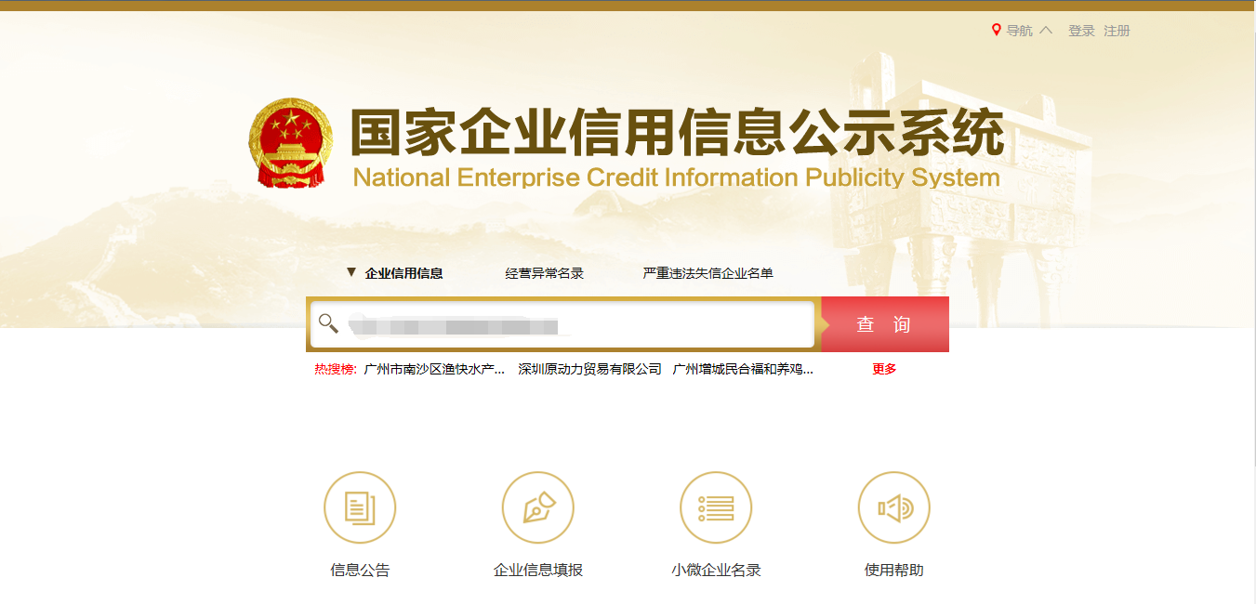

2、点击进入企业界面。

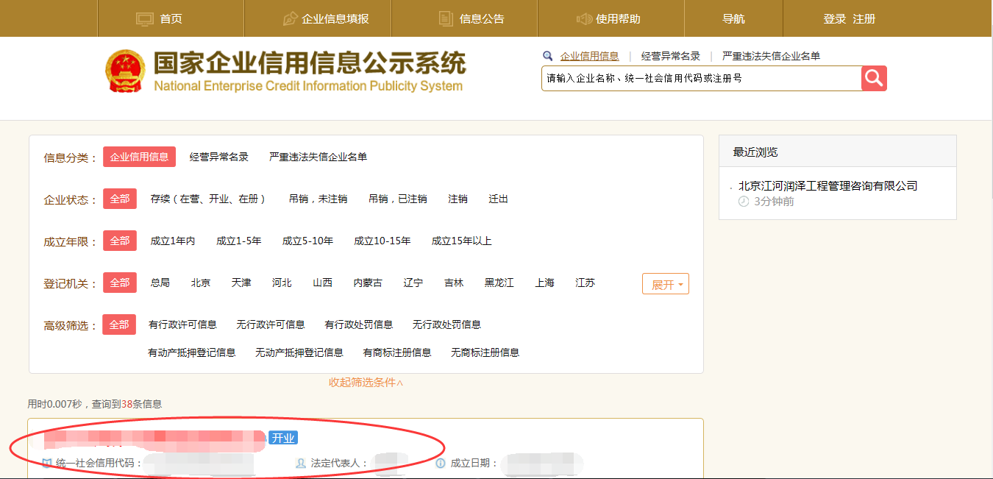

1. 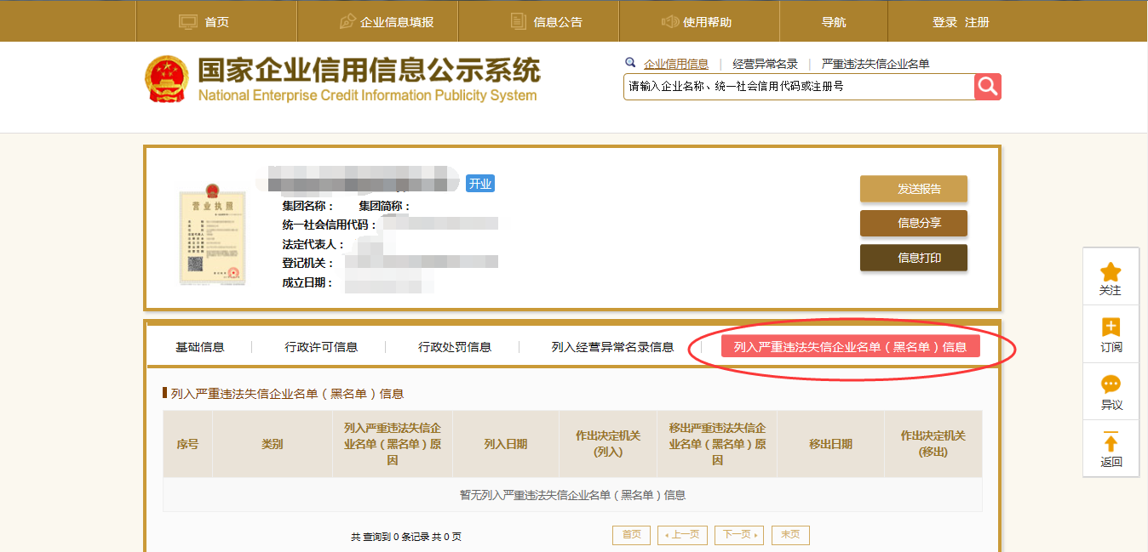点击“列入严重违法失信企业名单（黑名单）信息”，查询后截图。

**2：信用中国查询方式**

1、国家信息中心主办“信用中国”网站地址：http://www.creditchina.gov.cn打开网页后，点击“信用服务”。

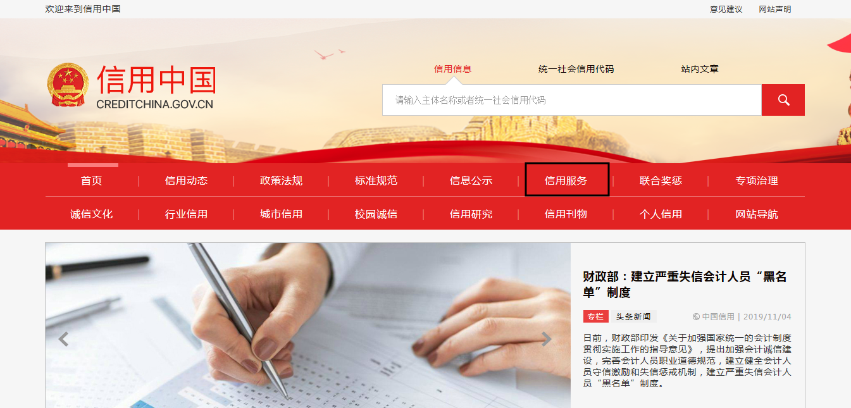2、在以下页面中点击“失信被执行人”

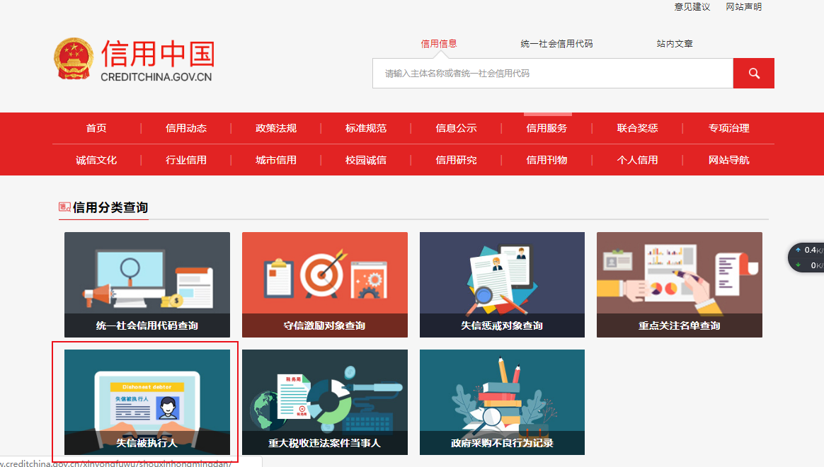

3、在弹出窗口进入链接网站，在查询窗口输入查询企业名称，将查询结果截图。

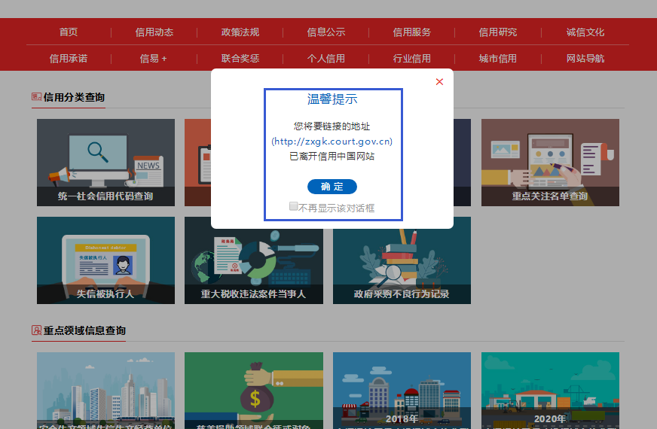

1. 在查询窗口输入查询企业名称，省份范围选择“全部”，将查询结果截图。

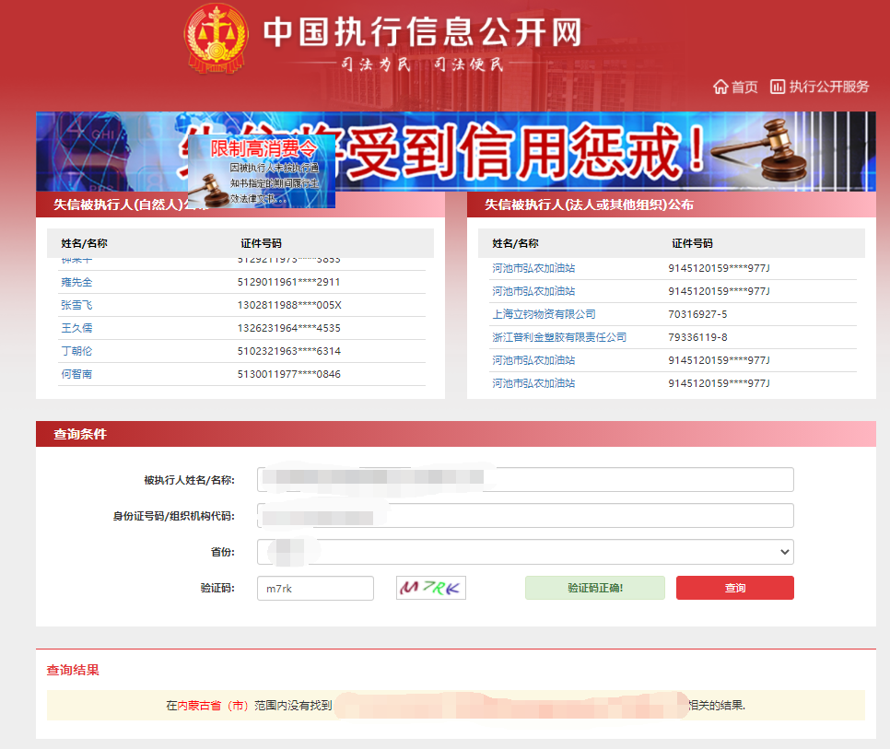

**3：中国裁判文书网查询方式**

**1、投标人查询**

（1）打开“中国裁判文书网”网站（http://wenshu.court.gov.cn/），点击高级检索；

（2）在全文检索中输入“行贿罪”，并选择“全文”；

（3）在“当事人”处输入投标人全称；

（4）在裁判日期选择2021年01月01日至“投标截止时间”，点击检索；

（5）截取成功截图如下（须截取到左上角的时间）。

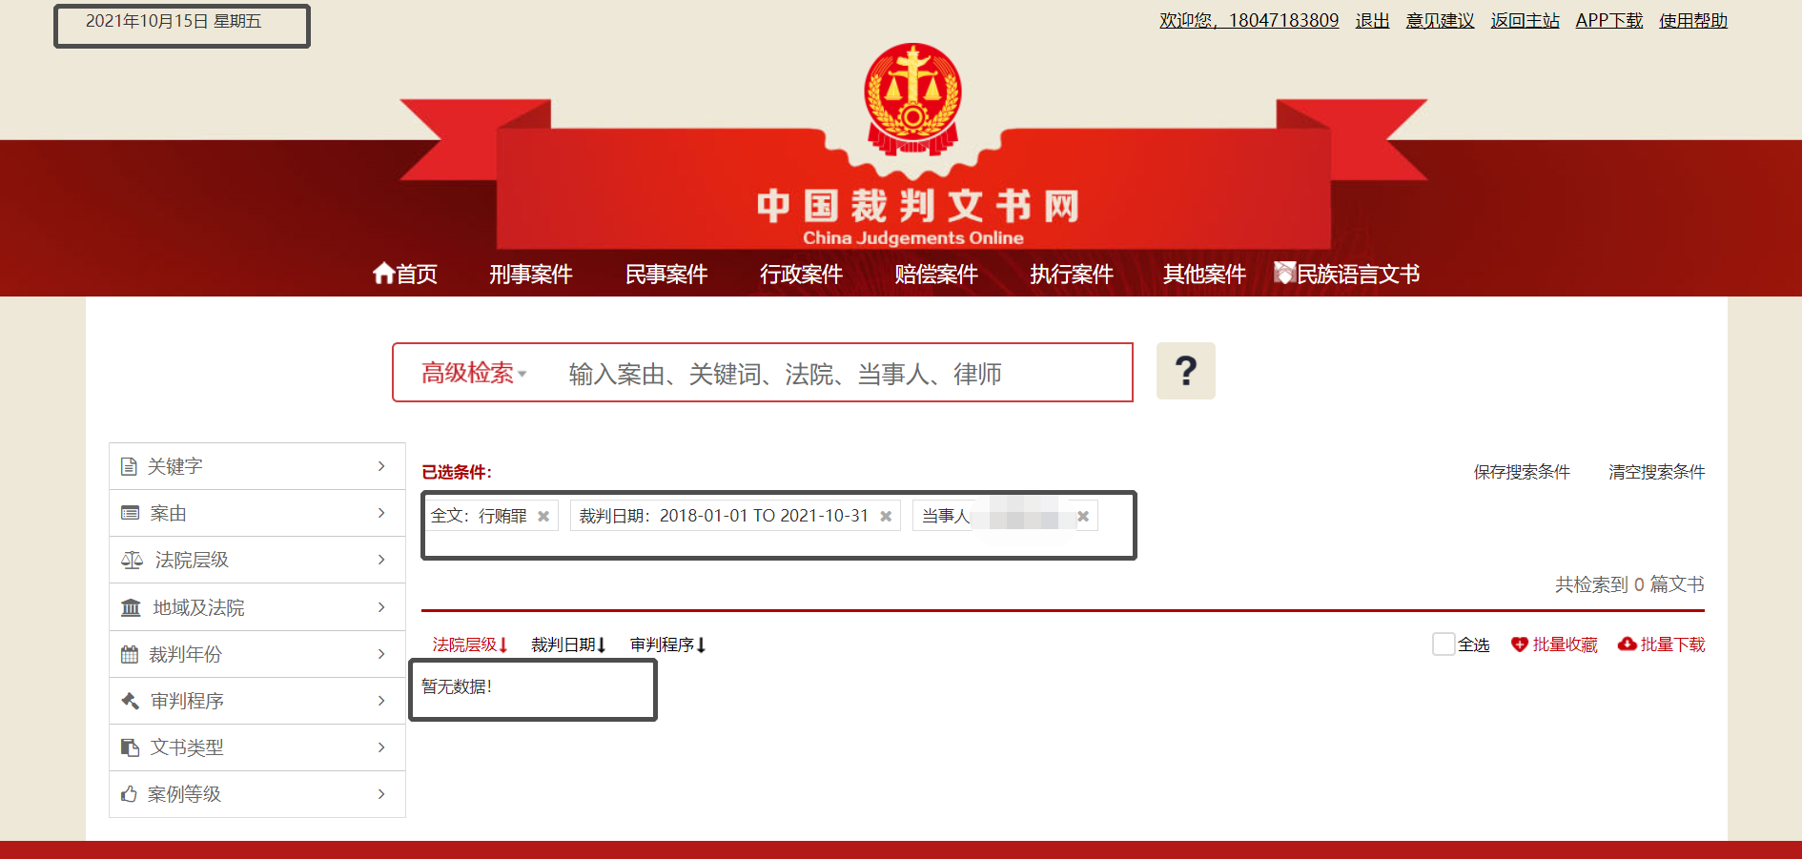**二、企业法定代表人查询**

（1）打开“中国裁判文书网”网站（http://wenshu.court.gov.cn/），点击高级检索；

（2）在全文检索中输入“行贿罪”，并选择“全文”，在“当事人”处输入企业法定代表人姓名；

（3）在裁判日期选择2021年01月01日至“投标截止时间”，点击检索；

（4）然后点击保存搜索条件；再次点击高级检索，在全文检索中输入投标人全称，并选择“全文”，点击检索；

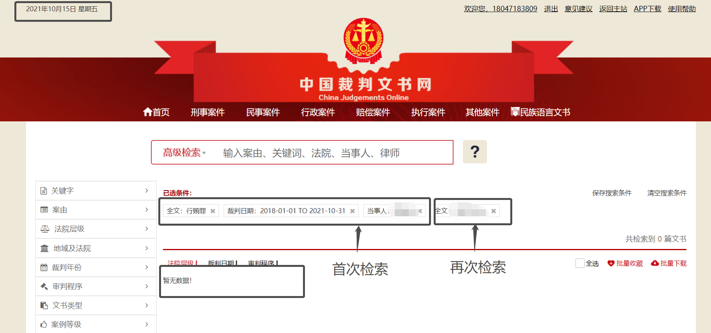（5）截取成功截图如下（须截取到左上角的时间）

**异议书**

致：

我公司依法参与了贵公司（局）于 年 月 日组织的项目名称为 ，采购编号为： ，标段名称(标段号)： 的采购活动，该项目目前正处于： 。现我公司对 提出异议。

一、被异议人

**.......**

**.......**  。

二、异议事项

**.......**

**.......**  。

三、请求及主张

**.......**

**.......**  。

四、法律依据、线索及相关材料

**.......**

**.......**  。

五、真实性承诺

**.......**

**.......**  。

异议人：

联系电话：

联系地址：

附件：1.异议授权书

2.营业执照复印件（加盖公章）